INDICAÇÃO
Excelentíssimo Senhor
GENILSON COSTA E SILVA
Presidente da Câmara Municipal de Boa Vista
O Vereador que esta subscreve, com amparo no art. 110, IX do Regimento Interno, solicita que seja encaminhada ao Excelentíssimo Senhor Arthur Henrique Brandão Machado, Prefeito do Município de Boa Vista, a seguinte Indicação:
“QUE A PREFEITURA MUNICIPAL DE BOA VISTA, POR MEIO DA SECRETARIA COMPETENTE, PROMOVA O SERVIÇO DE LIMPEZA, AO LONGO DE TODA A RUA DAS EXTREMOSAS, NO BAIRRO PRICUMÃ”.
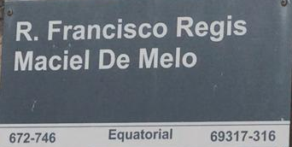
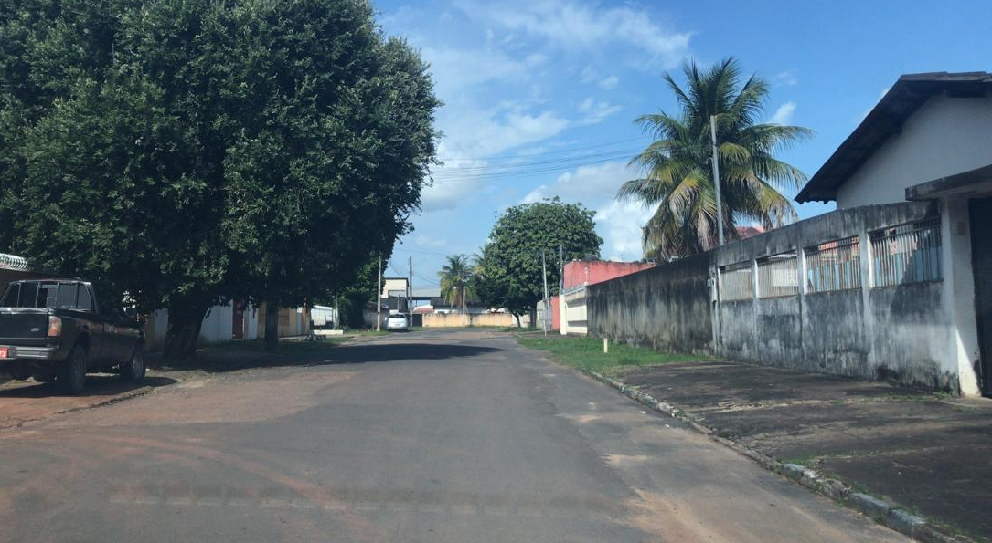
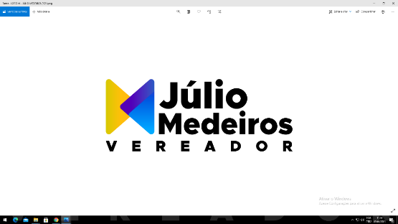
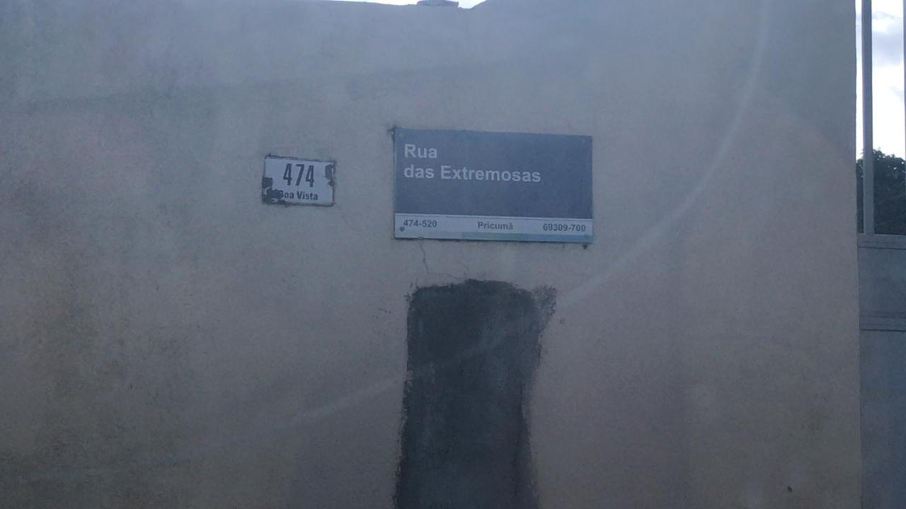

JUSTIFICATIVA
A indicação ora apresentada visa reforçar a solicitação dos moradores, para que possa melhorar as condições de tráfego de todos que transitam pela via, assim sendo, solicito que seja incluída no cronograma de obras do município a realização desse serviço. Certo de contar com o atendimento a esta indicação, reitero os meus votos de estima e apreço.
Boa Vista – RR, 06 de julho de 2021
______________________________
JÚLIO CÉZAR MEDEIROS LIMA - DC

